Как отметить Рождество с дошкольниками
Рождество - особенный праздник. Дети это особенно чувствуют. В давние времена на Руси с нетерпением ждали Рождество. А когда оно наступало, праздновали его с большим весельем, песнями, переодеваниями. В этих действиях принимали участие и большие и маленькие. Особенно радовались дети. Они ходили по домам и колядовали.
- Вместе с детьми можно украсить дом (группу в детском саду), чтобы ребенок почувствовал атмосферу праздника. Ёлка уже стоит, можно лишь добавить разных вкусностей на неё - обернуть фольгой орехи, мандарины, повесить конфеты. Даже совсем маленькие дети с удовольствием примут участие в этом процессе.

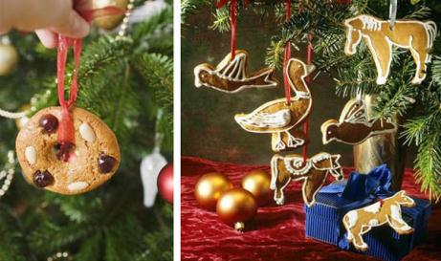

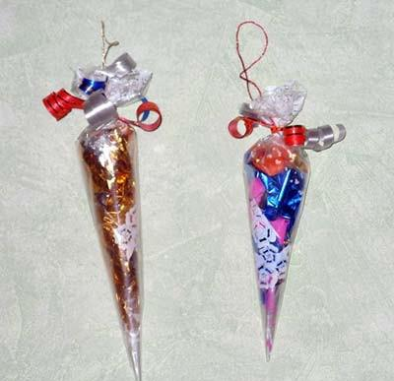

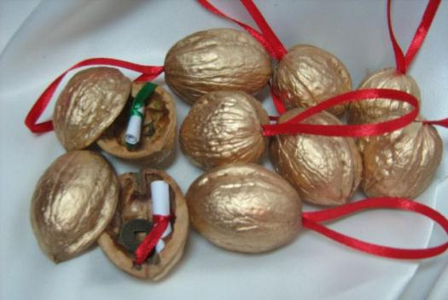

В давние времена (300-е годы н.э.) главным украшением домов была не ёлка, как это стало позже, а некий металлический предмет. Он мог иметь любую форму и размер, главное, чтобы поместился под столом. Все члены семьи по очереди садились и приставляли к нему ноги. Считалось, что железо отдает человеку свою прочность, силу и выносливость.
Еще одна атрибутика – это имитация яслей Иисуса. Такими миниатюрами всегда украшали дома и улицы на Рождество.

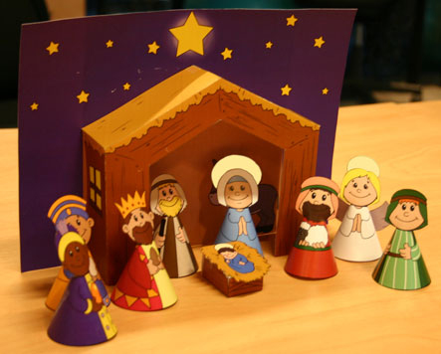

Можно взять пластмассовые яйца от киндера и положить в них сюрпризы, закрепить и использовать их в играх. Например, в «Фантах». Тогда внутрь надо положить задания.

- Детям надо рассказать о значении атрибутики: об ангелочках, о Вифлеемской звезде, символ которой прикреплен к верхушке ёлки. Можно прочитать детские рождественские истории. Так ребенку будет понятно, почему используют такие украшения на ёлку.

- Если в доме собралось несколько детей, можно использовать интересные конкурсы. Например, рассказать стихотворения о зиме, спеть песни, раскрасить картинку по теме, вырезать снежинки. А можно просто попросить ребенка нарисовать красивый рисунок на тему Рождества.

- А еще с детьми можно сделать подарки своим родным и близким – красивые открытки, аппликации и поделки.
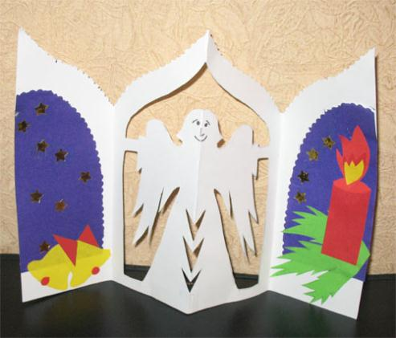
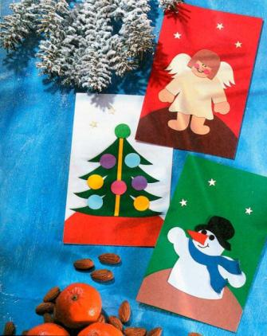

- С детьми можно приготовить праздничное блюдо, красиво его украсить. (сварить кутью, сделать оригинальный салат, испечь вкусный пирог)

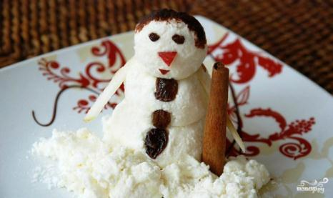

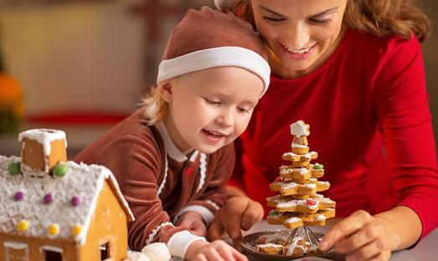

- Можно пригласить друзей и устроить интересное представление, где участниками будут дети.

- Можно выучить с вашими детками колядки или щедровки и пойти поздравить родных - бабушку с дедушкой или тетю, крестных.

Что одеть на колядки.
Костюм должен иметь русские народные нотки. Будет замечательно, если на девочках будут народные широкие сарафаны, которые можно надеть поверх верхней зимней одежды, а на мальчиках рубахи — косоворотки. Образ мальчика дополнит кепка с цветком сбоку.
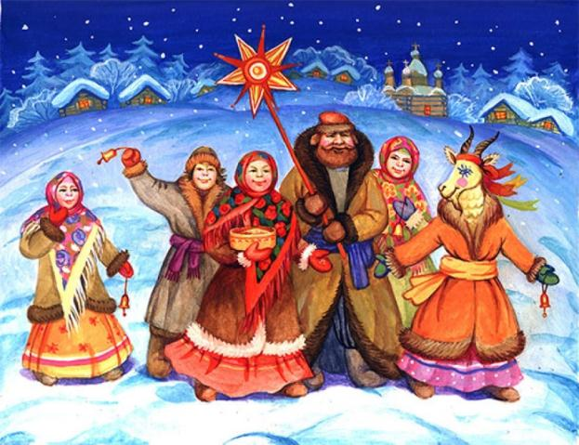
Если нет специального костюма, не страшно, можно просто добавить в костюм несколько народных деталей — девочкам повязать красивые платки с узорами, мальчикам русские рубашки поверх курток. Именно соблюдение всех этих несложных советов даст возможность детям хорошо провести время и смешные детские колядки на Рождество превратятся в веселое зрелище.
Колядки

***
Сею, вею, посеваю,
С Рождеством вас поздравляю!
На Новый год, на ново счастье
Уродись пшеничка,
Горох, чечевичка!
На поле — копнами!
На столе — пирогами!
С Новым годом,
С новым счастьем, Хозяин, хозяюшка!

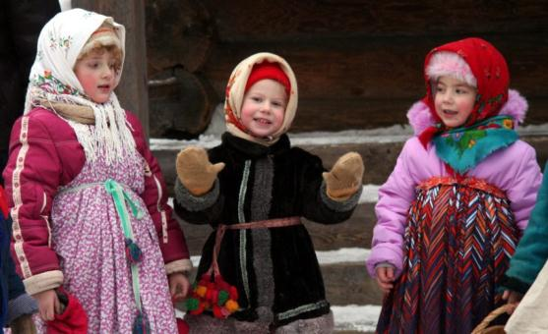
***
Сегодня гулянье, гаданье, катанье!
Блины, пироги, чаепитие,
И розыгрыши и свидания.
Зима нас торопит, — спешите!
Спешите видеть, слышать, участвовать!
Рядитесь и из домов выходите,
Колядуйте, пляшите, шутите!!!

***
Коляда-моляда
Зашла в новы ворота!
А за ней и мороз
Через тын перерос!
Принес он холод,
Так, что дед Архип
Стал молод!
Мороз не велик,
Да стоять не велит!
Не велит мороз стоять,
Нам пора колядовать.

***
Коляда, коляда,
Кто не даст пирога,
Мы корову за рога,
Кто не даст пышки,
Мы тому в лоб шишки,
Кто не даст пятачок,
Тому шею на бочок.

***
Коляда, коляда!
Ты подай нам пирога,
Или хлеба ломтину,
Или денег полтину,
Или курочку с хохлом,
Петушка с гребешком!

***
Ты нас будешь дарить —
Мы будем хвалить,
А не будешь дарить —
Мы будем корить!
Коляда, коляда!
Подавай пирога!

***
Ангел с неба к нам спустился,
И сказал: Иисус родился
Мы пришли его прославить,
И вас с праздником поздравит!

***
Коляда, коляда,
Отворяйте ворота,
Доставайте сундучки,
Подавайте пятачки.
Хоть рубь, хоть пятак,
Не уйдем из дома так!
А можно и монетку,
Не жалейте ничего
Накануне Рождество!

***
Пришла коляда накануне Рождества
Дай бог тому, кто в этом дому,
Всем людям добрым желаем:
Золота, серебра,
Пышных пирогов,
Мягоньких блинов,
Доброго здоровья,
Маслица коровья.

Щедровки

***
Васильева мать
Пришла щедровать,
по полю пшеничку рассевать.
Зароди, Бог, пшеничку,
Ячменя, гречишки.

***
Открывай сундучок-
Доставай пятачок!

***
Ты, хозяин, не томи,
Поскорее подари!
А как нынешний мороз
не велит долго стоять,
Велит скоро подавать:
Либо из печи пироги,
Либо денег пятачок,
Либо щей горшок!
Подай тебе бог
Полный двор животья,
И в конюшню коней,
В хлевушку телят,
В избушку ребят
И в подпечку котят!

Рождество для детей - это ещё и разные подарки. Не обязательно дарить что-то дорогое. Можно подарить сладости и положить их под ёлочку.

Рождество для детей - это волшебный и сказочный праздник, который несет нам из библии интересную историю рождения Христа.

Подарите своим детям сказку. Сделайте их счастливыми!

